**УРОК в темі №12**

**Тема**. Сума кутів трикутника

**Мета**: закріпити знання учнів про зміст теореми про суму кутів трикутника, а також про висновки з цієї теореми; продовжити формування умінь розв’язувати задачі за допомогою даної теореми

**Тип уроку:** засвоєння і застосування знань, вироблення вмінь.

**Обладнання:** набір демонстраційного креслярського приладдя

**Хід уроку**

**І. Організаційний етап**

**ІІ. Перевірка домашнього завдання**

**№396**



**№403**



**№405**



**Математичний диктант**

*Варіант 1*

1. Закінчіть речення «Сума кутів будь-якого трикутника дорівнює ...».
2. Чи існує трикутник з двома прямими кутами?
3. Чи існує трикутник, два кути якого дорівнюють від­повідно 120° і 80°?
4. Один із кутів трикутника тупий. Які два інших кути?
5. Чому дорівнює кут *М* трикутника *МКО,* якщо кут *К* має градусну міру 70° , кут *О* — 30°?
6. У трикутнику *ABC* кут *А* у два рази більший за кут *С,* кут *В* в три рази більший за кут *С.* Якого виду трикут­ник ABC?

*Варіант 2*

1. Чи існує трикутник, два кути якого дорівнюють від­повідно 130° та 70°?
2. Чи існує трикутник з двома тупими кутами?
3. Закінчіть речення «Сума кутів будь-якого трикутника дорівнює ...».
4. Один із кутів трикутника прямий. Якими є два інші кути?
5. Чому дорівнює кут М трикутника *МКО,* якщо кут *М* дорівнює 110°, кут *О* дорівнює 30°?
6. У трикутнику *ABC* кут *А* на 20° менший від кута *В,* а кут *С* на 20° більший за кут *В.* Якого виду трикутник *ABC?*

Після диктанту обов'язково робимо корекцію — аналізує­мо помилки учнів, спираючись на відповідний навчальний матеріал.

**III. Формулювання мети і завдань уроку**

Навчитися розв’язувати більш складні задачі з використанням теореми про суму кутів трикутника

**IV. Актуалізація опорних знань і вмінь учнів**

Усні вправи

1. Знайдіть градусну міру кута *х* (рис. 56).

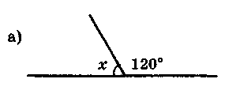 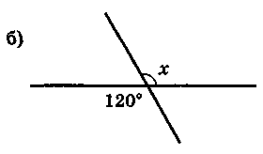

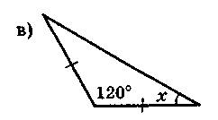 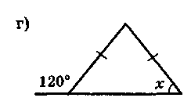

***Рис. 56***

1. Чи існує трикутник з двома:

а) тупими кутами;

б) прямими кутами?

1. Чи існує трикутник, усі кути якого:

а) гострі, менші від 60°;

б) гострі, більші за 60° ?

**V. Формування умінь і навичок**

***Робота з підручником***

Розібрати задачу 3 на стор.100. записати розв’язання в зошит. Який висновок треба запам’ятати?

Письмові вправи

1. **№408** – використання означення бісектриси
2. **№414, 416, 420, 429** – розв’язування за допомогою рівнянь
3. **№428** – задача на доведення

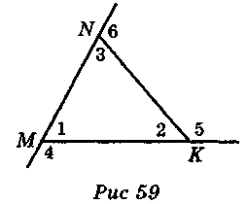

**VI. Підсумки уроку**

Для кутів трикутника *MNK* (рис. 59) записати якомога більше правильних рівностей.

**VII. Домашнє завдання**

№415, 417, 423